# **Diagramas de navegación de la página**.

Nuestra web cuenta dos diagramas distintos:

* **Usuarios registrados**: los cuales tienen acceso a todas las funcionalidades de la página. Como modificar su perfil, crear planes, comentar etc.
* **Usuarios no registrados:** Solamente podrán visualizar los planes de otras personas como sus perfiles, pero no podrán comentar, agregar amigos, publicar planes etc.

**DIAGRAMA DE LOS USUARIOS NO REGISTADOS DEL SISTEMA(NO-LOGGED)**

El diagrama que muestra la comunicación entre los distintos HTML sería el siguiente:

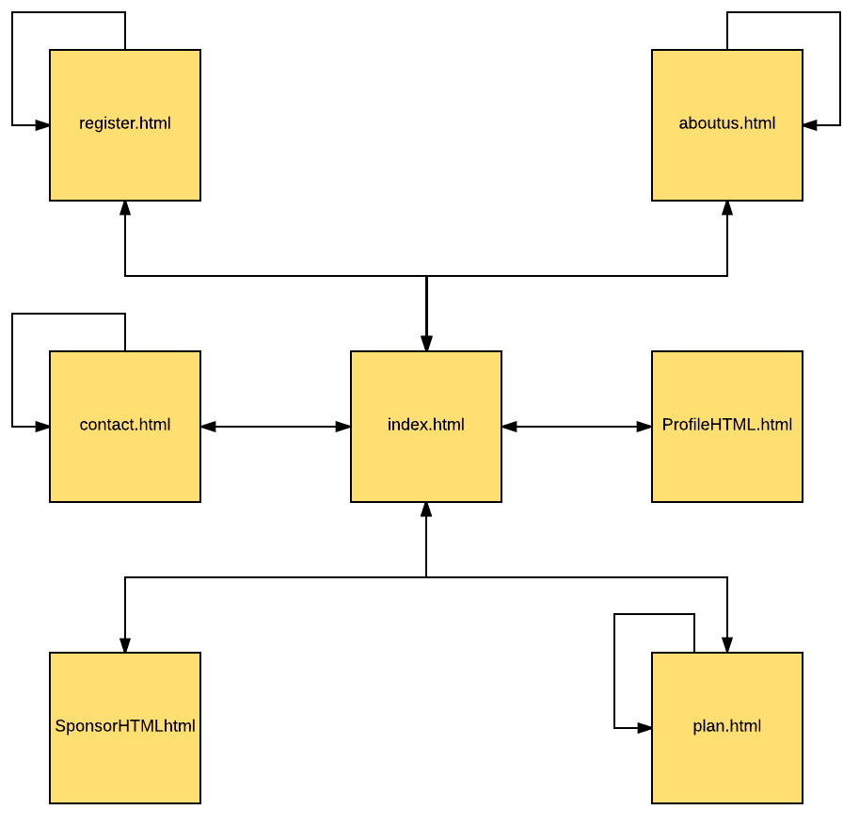

Como se puede observar en el diagrama desde cualquier HTML de la web se puede acceder a los demás ya que en el navbar (barra de navegación) de nuestra web y en algunos elementos de la página encontraremos los links correspondientes a cada uno de los HTML.

Imagen del navbar de la web si el usuario no está logueado:



Para acceder a los perfiles de usuarios y de sponsor simplemente tendremos que hacer clic en los enlaces situados en la parte inferior de las fotografías de la página principal como se muestra en la siguiente imagen:

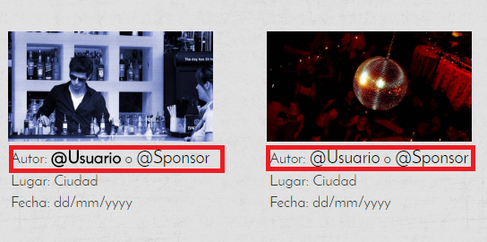

**DIAGRAMA DE LOS USUARIOS REGISTRADOS EN EL SISTEMA**

Si el usuario se ha registrado en la página, tendrá acceso a todas las funcionales que esta proporciona.

Por otro lado, también debemos destacar la aparición de dos tipos de usuarios distintos: los Sponsor y el usuario común de la página.

Los Sponsor son perfiles de empresas los cuales se han registrado en la página para patrocinar sus eventos y de esa manera que sus eventos lleguen al mayor número de personas posibles.

Una vez aclarado esto el diagrama sería el siguiente:

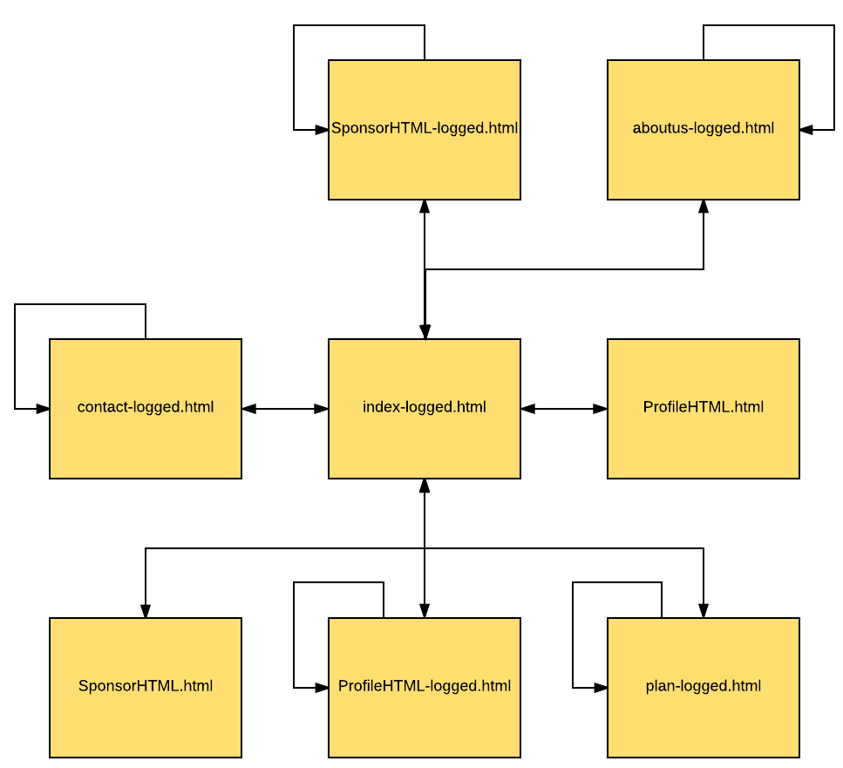

Y este sería el navbar que visualizaría un usuario registrado en la web:



Si pulsamos en “Usuario se nos muestra el siguiente desplegable:

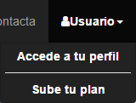

Accederemos a los perfiles de otros usuarios de la misma manera que cuando no estamos logueados en el sistema.

